|  |  |
| --- | --- |
| 2nde | **Chapitre 1**  Corps purs, mélanges et identification d'espèces chimiques |
| **Chimie** |

## I -/ Corps purs et mélanges

### 1) Corps purs

**Définition:** Un corps pur est composé d'un seul constituant aussi appelé espèce chimique.

***Application: Pour chacune des propositions suivantes, indiquez si elle est vraie ou fausse :***

* *L'eau distillée est un corps pur :* ***Vrai / Faux***
* *L'eau pétillante est un corps pur* : **Vrai / Faux**
* *Le colorant vert du M&m's est un corps pur :* ***Vrai / Faux***

### 2) Mélanges homogène et hétérogène

**Définition:** Un mélange est constitué d'au moins deux espèces chimiques.

*Exemple de mélanges:*

*On distingue deux types de mélanges, les* ***mélanges homogènes*** *et les* ***mélanges hétérogènes***.

**Définition:** Un mélange est un mélange homogène lorsque l'oeil ne distingue pas les différents constituants.

**Définition:** Un mélange est hétérogène lorsque l'oeil peut distinguer au moins deux de ces

constituants.

***Application: Pour chacune des propositions suivantes indiquez s'il s'agit d'un mélange hétérogène ou hétérogène ET précisez les espèces chimiques composants le mélange :***

* ***L'eau pétillante*** *est un**mélange hétérogène, Les composants de ce mélange sont l'eau et le gaz carbonique.*
* ***Le colorant vert de l'enrobage du M&m's Vert*** *est un**mélange homogène.* *Les composants de ce mélange sont un colorant jaune et un colorant bleu.*
* ***Le béton*** *est un mélange hétérogène. .   
  Les composants de ce mélange sont le sable, du ciment et le gravier.*
* ***L'air*** *est un mélange homogène. Les composants de ce mélange sont le dioxygène et le diazote .*

### 3) Composition d'un mélange

**Définition:** La composition massique d'un mélange est donnée par **le pourcentage massique** de chaque espèce dans le mélange.

*Le* ***pourcentage massique*** *d'une espèce chimique A de masse mA dans un mélange de masse m est: $\frac{m_{A}}{m}×100.$*

***Application: Une pièce de 10 centimes pèse 4,14 g. Elle contient 3, 7g de cuivre.   
Calculez le pourcentage massique de cuivre Cu(s) dans la pièce.***

La composition massique d'un mélange est donnée par **le pourcentage volumique** de chaque espèce dans le mélange.

***Application: Un litre d'air contient 0,78 L de diazote et 0,21L de dioxygène.***

***1) Calculez le pourcentage volumique de diazote dans l'air***

***2) Calculez le pourcentage volumique de diazote dans l'air.***

***3) À l'aide de vos résultats, complétez le diagramme indiquant la composition volumique de l'air.***

Le chimiste rencontre souvent des espèces chimiques dont il ne connaît pas la nature, il souhaite donc les identifier. C'est par exemple le cas après une synthèse (étudié plus tard dans l'année).

## II-/ Identifier une espèce chimique

### 1) Identifier une espèce chimique au sein d'un mélange homogène

Par définition, le chimiste ne peut pas distinguer à l'oeil nu les composants d'un mélange homogène. Il a donc accès à des ***techniques expérimentales*** permettant de ***séparer et d'identifier*** les espèces chimiques d'un mélange homogène, l'une de ces techniques est la **chromatographie sur couche mince (CCM)**.

En classe de TP, vous avez proposé une expérience permettant d'analyser les colorants des M&m's en utilisant la chromatographie sur couche mince :

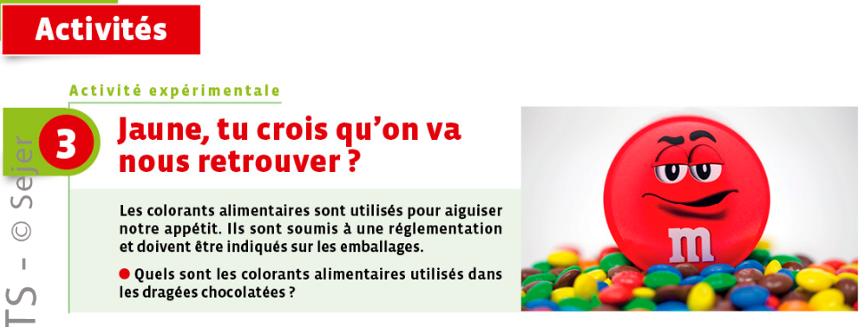

***Le colorant de mon enrobage est-il un mélange ou un corps pur ?***

**VOIR** **TP n°2 : La chromatographie sur couche mince**

* **Principe:**
* L'expérimentateur dépose sur une ***plaque de chromatographie*** une goutte de chaque liquide à analyser à l'aide d'un ***capillaire*.** Si l'échantillon que l'on souhaite analyser est un solide, il faut au préalable le dissoudre. C'est le cas des M&m's.
* On plonge ensuite délicatement la plaque dans une cuve contenant un fond de liquide appelé ***l'éluant*,** sans noyer les dépôts.
* L'éluant va monter le long de la plaque par capillarité et entraîner plus ou moins les différentes espèces chimiques déposées, suivant leur nature. On aura donc ainsi séparé les différents constituants du mélange pour les identifier.

Front de l'éluant. L'éluant est monté jusqu'à ce niveau-ci.

* **Schéma de l'expérience:**

### 

**Définition** :

Le diagramme représentant la plaque après élution est appelé ***chromatogramme***.

cuve

dépôts

plaque

MJ MB MV

MJ MB MV

ligne de dépôt

éluant

**Plaque avant élution Plaque après élution**

*Légende : MJ = M&m's Jaune ; MB = M&m's bleu ; MV = M&m's vert.*

* **Interprétations de l'expérience :**
* **Lecture verticale:** lorsqu’un dépôt se sépare en plusieurs taches, l’échantillon testé est un mélange
* Le dépôt du M&m's jaune n'a formé qu'une seule tâche après élution, c'est un corps pur
* Le dépôt du M&m's bleu n'a formé qu'une seule tâche après élution, c'est un corps pur.
* Le dépôt du M&m's vert a formé deux taches après élution, c'est un mélange.
* **Lecture horizontale:** sur une même plaque, une même espèce chimique présente dans des dépôts différents migre à la même hauteur.

On observe que la tache bleu du M&m's vert et du M&m's bleu ont monté à la même hauteur : Les deux colorants contiennent donc la même espèce chimique, en l'occurrence un colorant bleu appelé le bleu patenté.

Nous avons rencontré une technique expérimentale permettant d'identifier une espèce chimique au sein d'un mélange homogène.

Le chimiste rencontre aussi parfois des corps purs dont il ne connaît pas la nature. Il existe des méthodes et techniques expérimentales permettant d'identifier ces corps purs inconnus, c'est l'objet de la suite de ce chapitre.